Pracovně-výukový list – verze pro učitele:
říše ROSTLINY = PLANTAE

- eukaryotické organismy
- základní stavební prvek je rostlinná eukaryotická buňka – buněčná stěna, plastidy, vakuoly
- převážně autotrofní organismy
- prostřednictvím fotosyntézy jsou schopny přeměňovat jednoduché anorganické látky za účasti sluneční energie a chlorofylu na látky organické
- producenti kyslíku a biomasy
- zdroj výživy heterotrofních organismů i rostlin samotných (humus)
- žijí na nejrůznějších stanovištích

ANATOMIE A MORFOLOGIE ROSTLIN

Anatomie rostlin = věda zabývající se vnitřní stavbou těl rostlin
Morfologie rostlin = věda, která studuje vnější stavbu rostlinného těla

Podle složitosti rostliny dělíme:
a) jednobuněčné rostliny - buňka provádí všechny životní funkce – rozsivka, zrněnka.
b) kolonie – společenství několika jednobuněčných organismů. Začátek diferenciace. Jedná se o mezistupeň mezi jednobuněčnými a mnohobuněčnými rostlinami. Ve většině případů se jedná o volné společenství. Výjimkou je cenobium – úzká kolonie, v případě rozdělení, organismy zahynou. např. váleč
c) mnohobuněčné rostliny – jejich tělo je tvořeno větším množstvím buněk, které jsou specializované.
Buňka → pletivo (tkáň u živočichů) → orgány→orgánové soustavy→organismus

Stavba rostlinného těla: a) nižší rostliny – řasy ( věda algologie), tělo se nazývá stélka.
Tělo je jednoduché a není diferencované
b) rostliny vyšší - tělo = kormus - diferencované tělo

ROSTLINNÁ PLETIVA

= soubory buněk přibližně stejného tvaru a velikosti, vykonávající stejné funkce

podle způsobu vzniku dělíme pletiva:

1) PRAVÁ PLETIVA
- vznikla dělením buněk na buňky dceřiné, které zůstávají navzájem spojené
- tvoří těla vyšších rostlin
2) NEPRAVÁ PLETIVA
- vznikla druhotným seskupením původně volných buněk
- např. plektenchym v plodnicích hub

podle tvaru buněk a tloustnutí buněčných stěn dělíme pletiva:

1. PARENCHYM
- buňky mají přibližně stejnou výšku, šířku i délku nebo jsou mírně protáhlé v jednom směru, tvoří je zpravidla živé tenkostěnné buňky s četnými mezibuněčnými prostory = interceluláry
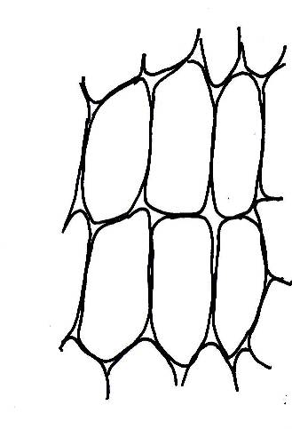
- buněčné stěny jsou neztloustlé
- hlavní funkcí je vyplňování rostlinného těla

Rozlišujeme:
- palisádový parenchym
- v jednom směru protáhlé vzájemně rovnoběžné buňky
- např. asimilační pletivo listu
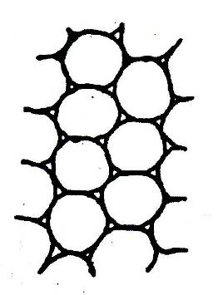

- houbový parenchym
- krychlovité nebo hranolovité buňky

- merenchym
- buňky kulovitého tvaru s četnými mezibuněčnými prostorami
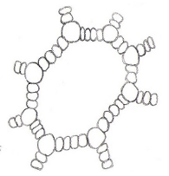
- hojně se vyskytuje v mladých částech rostlin

c) aerenchym
- rozsáhlá soustava mezibuněčných prostor, vyplněné vzduchem
- slouží ke zlepšení výměny plynů mezi prostředím a rostlinou
- vodní a bahenní rostliny

2. PROZENCHYM
- složený z jednosměrně protažených buněk se šikmými příčnými přehrádkami bez
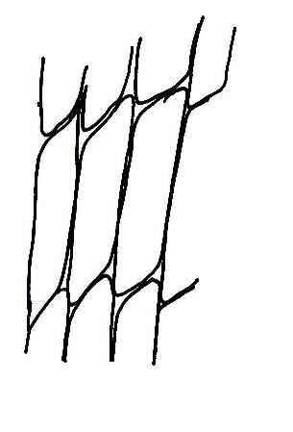
intercelulár
- vyskytuje se nejčastěji v cévních svazcích
- mladší buňky bývají tenkostěnné, starší tlustostěnné
- hlavní funkcí je vedení látek

3. KOLENCHYM
- živé buňky, které mají nestejnoměrně zdřevnatělou buněčnou stěnu, vyskytuje se v mladých, rostoucích orgánech, např. řepíky listů

- složený z tenkostěnných buněk, které jsou nápadně ztloustlé v rozích →
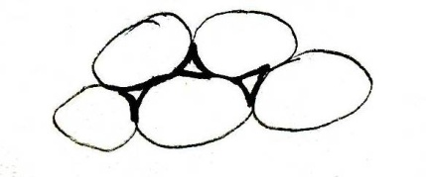
rohový kolenchym, hrany a žebra dvouděložných rostlin

- pokud mají buňky ztlustlou 1 celou stěnu (tu, která je rovnoběžná s povrchem orgánu ) → deskovitý kolenchym

4. SKLERENCHYM
- nejrozšířenější zpevňovací (mechanické) pletivo
- buněčné stěny jsou značně ztlustlé s kanálky, kterými pronikají jemná plazmatická
vlákénka (= plazmodesmy), umožňující spojení se sousedními buňkami
- buňky obvykle nemají živý obsah, brzo odumírají a vyplňují se vzduchem, sklerenchymatické pletivo má funkci mechanické opory
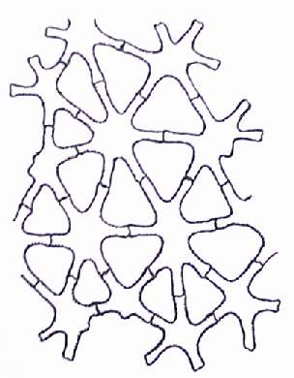
- obsažen v některých plodech např. peckovicích, lýko ve stonku lnu = přadné vlákno,
stébla trav

Stélka nižších rostlin je tvořena pouze parenchymatickými buňkami.
U vyšších rostlin nacházíme všechny druhy pletiv.

Pracovně-výukový list - verze pro studenty:
říše ROSTLINY = PLANTAE

ANATOMIE A MORFOLOGIE ROSTLIN

Anatomie rostlin =

Morfologie rostlin =

Podle složitosti rostliny dělíme:
a) jednobuněčné rostliny - buňka provádí všechny životní funkce – rozsivka, zrněnka.
b) kolonie – společenství několika jednobuněčných organismů. Začátek diferenciace. Jedná se o mezistupeň mezi jednobuněčnými a mnohobuněčnými rostlinami. Ve většině případů se jedná o volné společenství. Výjimkou je cenobium – úzká kolonie, v případě rozdělení, organismy zahynou. např. váleč
c) mnohobuněčné rostliny – jejich tělo je tvořeno větším množstvím buněk, které jsou specializované.

Stavba rostlinného těla: a) nižší rostliny – řasy ( věda algologie), tělo se nazývá stélka.
Tělo je jednoduché a není diferencované
b) rostliny vyšší - tělo = kormus - diferencované tělo

ROSTLINNÁ PLETIVA

= soubory buněk přibližně stejného tvaru a velikosti, vykonávající stejné funkce

podle způsobu vzniku dělíme pletiva:

1) PRAVÁ PLETIVA
- vznikla dělením buněk na buňky dceřiné, které zůstávají navzájem spojené
- tvoří těla vyšších rostlin
2) NEPRAVÁ PLETIVA
- vznikla druhotným seskupením původně volných buněk
- např. plektenchym v plodnicích hub

podle tvaru buněk a tloustnutí buněčných stěn dělíme pletiva:

1. PARENCHYM
- buňky mají přibližně stejnou výšku, šířku i délku nebo jsou mírně protáhlé v jednom směru, tvoří je zpravidla živé tenkostěnné buňky s četnými mezibuněčnými prostory = interceluláry
- buněčné stěny jsou neztloustlé
- hlavní funkcí je vyplňování rostlinného těla

Rozlišujeme:
- palisádový parenchym
- v jednom směru protáhlé vzájemně rovnoběžné buňky
- např. asimilační pletivo listu

- houbový parenchym
- krychlovité nebo hranolovité buňky

- merenchym
- buňky kulovitého tvaru s četnými mezibuněčnými prostorami
- hojně se vyskytuje v mladých částech rostlin

c) aerenchym
- rozsáhlá soustava mezibuněčných prostor, vyplněné vzduchem
- slouží ke zlepšení výměny plynů mezi prostředím a rostlinou
- vodní a bahenní rostliny

2. PROZENCHYM
- složený z jednosměrně protažených buněk se šikmými příčnými přehrádkami bez
intercelulár
- vyskytuje se nejčastěji v cévních svazcích
- mladší buňky bývají tenkostěnné, starší tlustostěnné
- hlavní funkcí je vedení látek

3. KOLENCHYM
- živé buňky, které mají nestejnoměrně zdřevnatělou buněčnou stěnu, vyskytuje se v mladých, rostoucích orgánech, např. řepíky listů

- složený z tenkostěnných buněk, které jsou nápadně ztloustlé v rozích →
rohový kolenchym, hrany a žebra dvouděložných rostlin

- pokud mají buňky ztlustlou 1 celou stěnu (tu, která je rovnoběžná s povrchem orgánu ) → deskovitý kolenchym

4. SKLERENCHYM
- nejrozšířenější zpevňovací (mechanické) pletivo
- buněčné stěny jsou značně ztlustlé s kanálky, kterými pronikají jemná plazmatická
vlákénka (= plazmodesmy), umožňující spojení se sousedními buňkami
- buňky obvykle nemají živý obsah, brzo odumírají a vyplňují se vzduchem, sklerenchymatické pletivo má funkci mechanické opory
- obsažen v některých plodech např. peckovicích, lýko ve stonku lnu = přadné vlákno,
stébla trav

Stélka nižších rostlin je tvořena pouze parenchymatickými buňkami.
U vyšších rostlin nacházíme všechny druhy pletiv.

Zdroje:

KUBÁT, Karel a kol. Botanika. 1. vyd. Praha: Scientia, 1998, 231 s., ISBN 80-718-3053-4.

JELÍNEK, Jan a Vladimír ZICHÁČEK. Biologie pro gymnázia: (teoretická a praktická část). 7. aktualiz. vyd. Olomouc: Nakladatelství Olomouc, 2004, 573 s., barevné přílohy. ISBN 80-718-2177-2.

ROSYPAL, Stanislav. Nový přehled biologie. 1. vyd. Praha: Scientia, 2003, 797 s., ISBN 80-718-3268-5.

